Hijas de Mi Reino
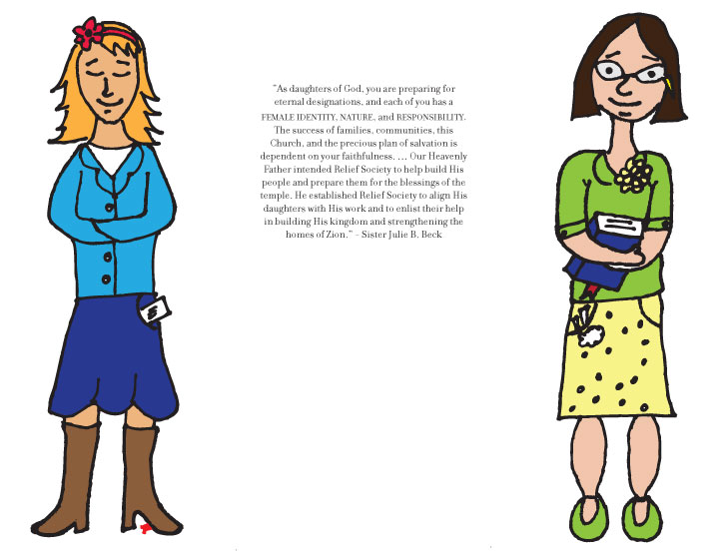
Las damas que se muestran anteriormente son parte de la ayuda para la enseñanza del Mensaje de Maestras Visitantes de marzo de 2012. Ustedes pueden notar algunos detalles extraños, tales como un bocadillo de fruta pegado a una bota, polvo de tiza en una falda, y un lápiz detrás de la oreja. Todas estas son demostraciones de maneras (las cuales se explican en la ayuda para imprimir) en que podemos caminar el sendero del discipulado mientras alcanzamos nuestro potencial como hijas de Dios.
Tres puntos cobraron importancia para mí en el mensaje de este mes, y todos están reflejados en esta ayuda para la enseñanza:
1. Cuando escogemos guardar los mandamientos de Dios, lo honramos y reconocemos nuestra identidad como hijas de Dios.
2. Nuestro Padre en los Cielos nos ha dado trabajo específico para ayudarle a edificar Su Reino. Él también nos ha bendecido con los dones espirituales que necesitamos para cumplir este trabajo específico.
3. Somos hijas de Dios y a medida que nos esforcemos para vivir como Sus discípulos, ayudaremos a edificar el reino de Dios aquí en la tierra y llegaremos a ser dignos de regresar a Su presencia.
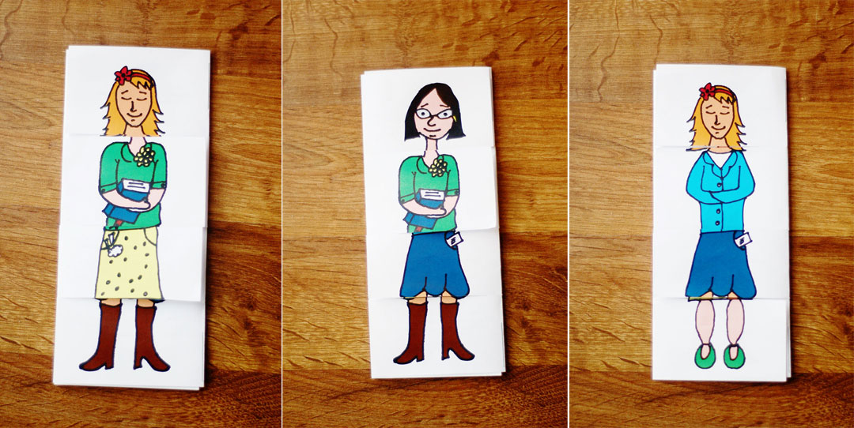
Todas representamos diferentes cosas para diferentes personas; a veces somos una hija, una amiga, una madre o hermana. Otras veces podemos ser una maestra, una alumna, una empleada, o ¡la jefa! Todas estas etiquetas fluctúan constantemente dependiendo de nuestro entorno – pero una no cambia – el ser hija de Dios. Las figuras anteriores de damas están separadas en cuatro secciones que se pueden superponer y arreglar en una variedad de formas, ilustrando cómo somos vistas en maneras diferentes en épocas diferentes.
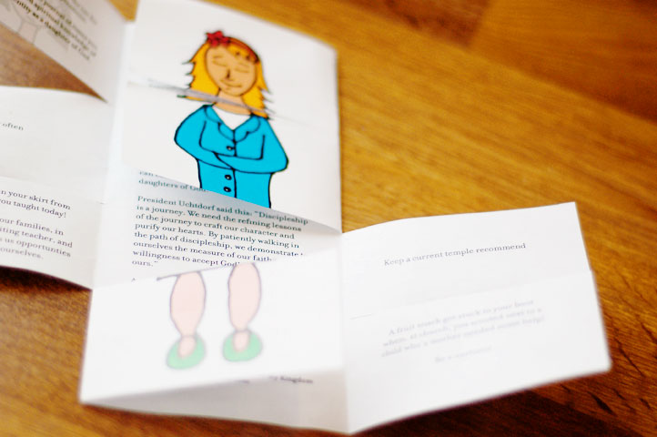
A través de todos estos roles, podemos acercarnos a nuestras verdaderas identidades como hijas de Dios cuando actuamos como discípulas de Cristo. Cada solapa representa una manera en que podemos llegar a comprender nuestro potencial como hijas de Dios. Las partes posteriores tienen ejemplos de cosas que podemos hacer para ayudarnos a cumplirlas.
El presidente Uchtdorf dijo: "El discipulado es una jornada. Necesitamos las lecciones refinadoras de esa jornada para formar nuestro carácter y purificar nuestro corazón. Al caminar con paciencia por el camino del discipulado, nos demostramos a nosotros mismos la fortaleza de nuestra fe y nuestra disposición de aceptar la voluntad de Dios en lugar de la nuestra.”
A medida que realizamos esta jornada del discipulado, y recordamos nuestra identidad como hijas de Dios, podemos hallar gran gozo y paz al saber que hay un plan para nosotras, que nos merecemos las más grandes bendiciones de Dios, y que se nos necesita para hacer la obra de Dios

Para hacer esta ayuda de enseñanzas, usted necesitará hacer copias dúplex (ambos lados), luego doble usando las guías junto a las figuras, y luego voltee la página y corte en las líneas punteadas. Este es un documento de tres páginas que incluye las figuras a color así como las figuras en blanco y negro – según su preferencia de impresión. Usted puede descargarla del enlace a continuación:

